Universidade Presbiteriana Mackenzie

Faculdade de Computação e Informática

Batalha Naval

Jackson Vinícius Santiago Garcêz

TIA 41518063

Vinicius Fabiano Carvalho

TIA 31644333

São Paulo

2016

1. Manual

O jogo baseia-se em atingir através ad adivinhação, todas as embarcações do inimigo com o menor número de disparos.

Para jogar clique nas *Tiles* do tabuleiro. Caso acerte uma embarcação ela terá uma indicação na cor vermelha e uma animação.

As embarcações e seus tamanhos são:

* Submarino – 1
* Destroyer – 2
* Cruiser – 3
* Battleship – 4

1. Execução

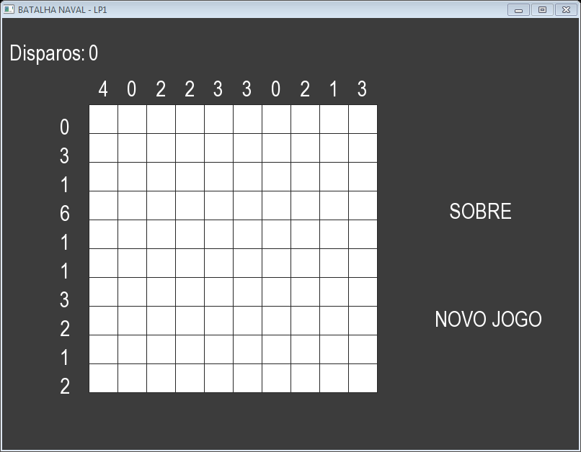

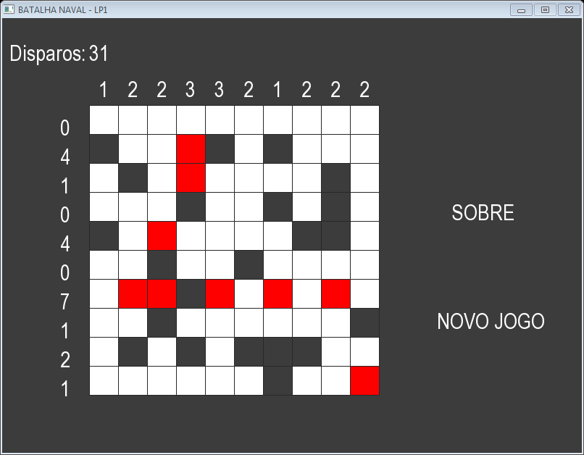

1. Código.

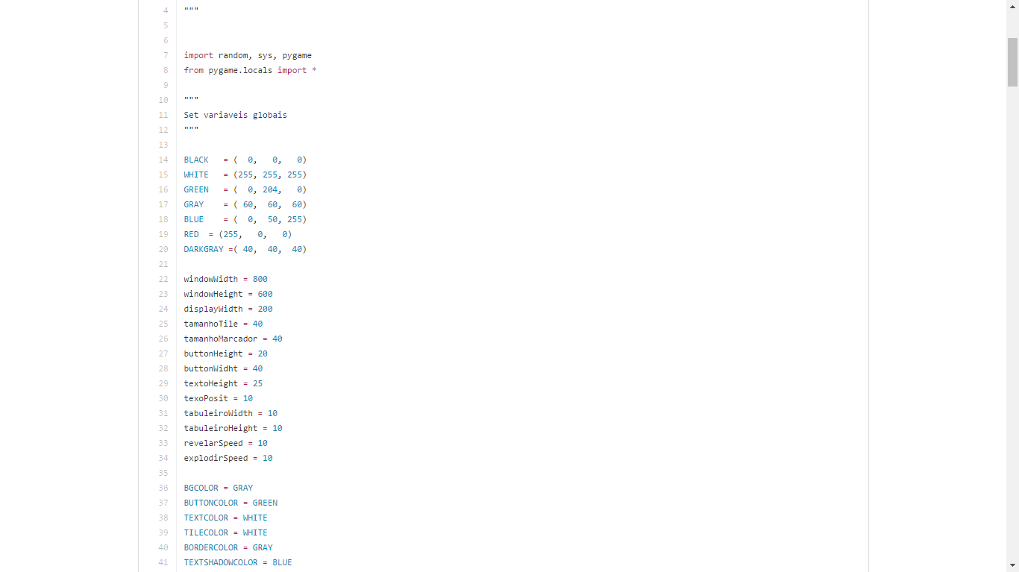

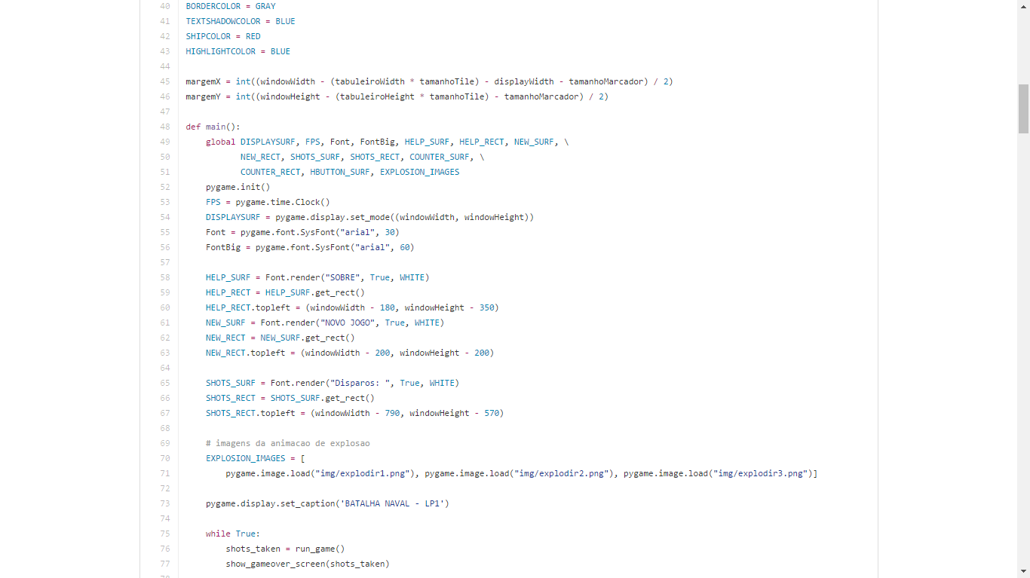

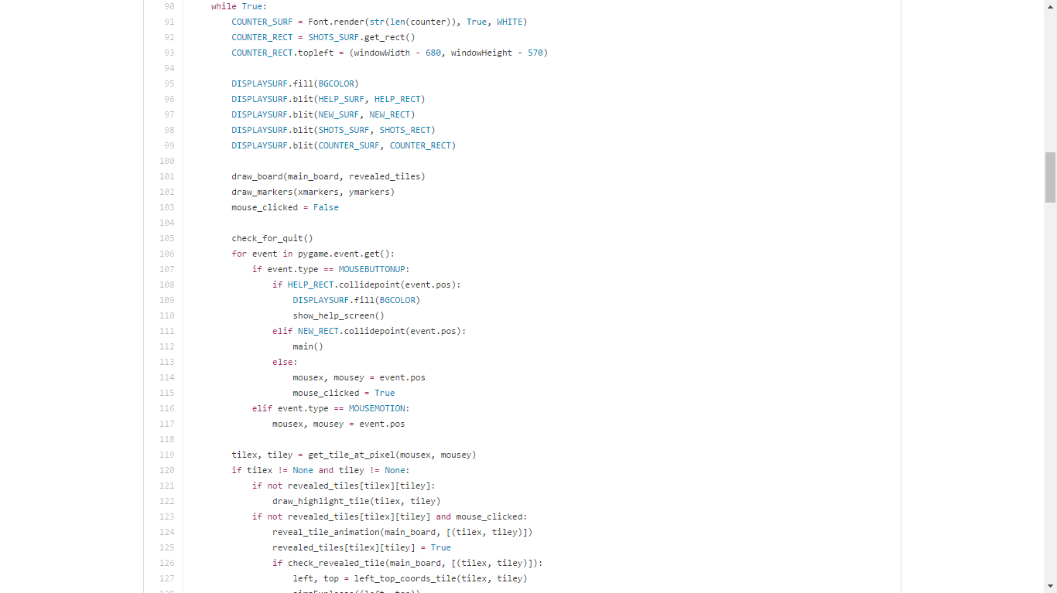

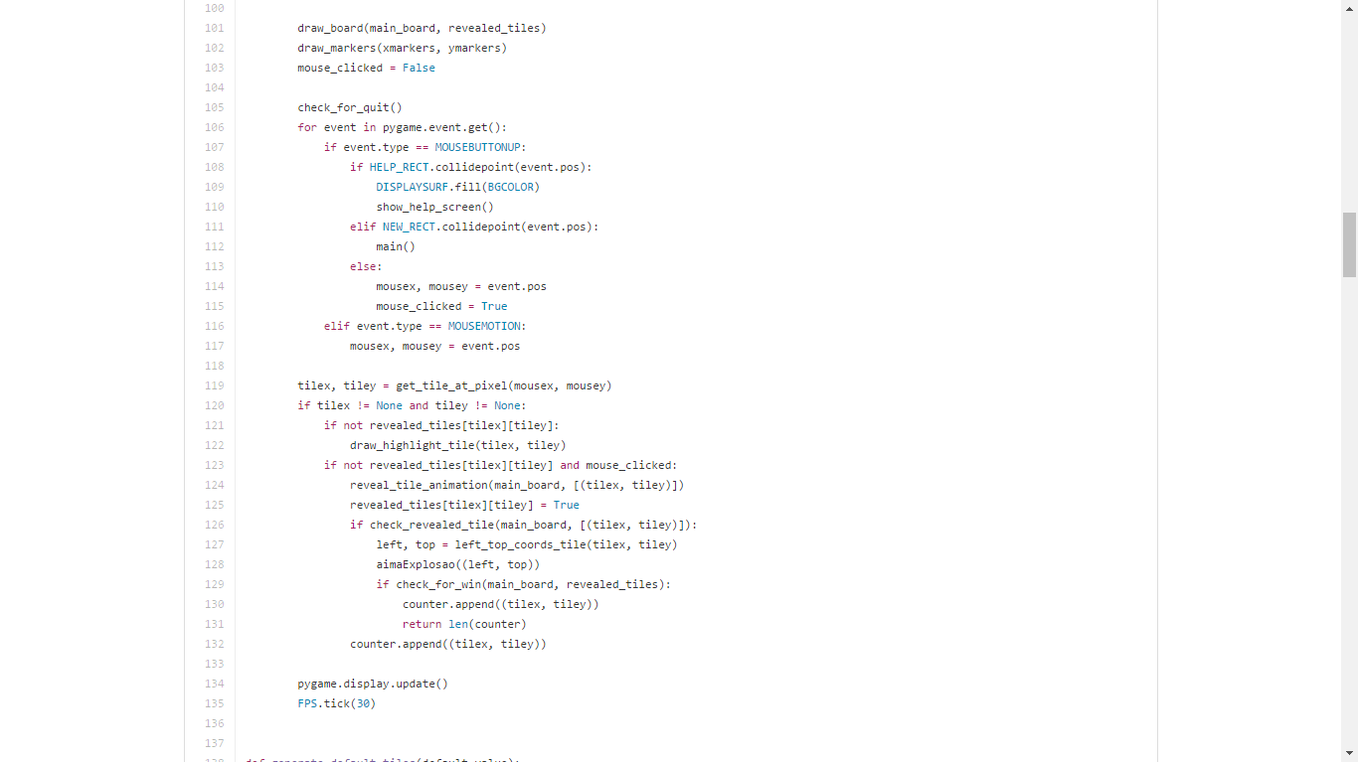

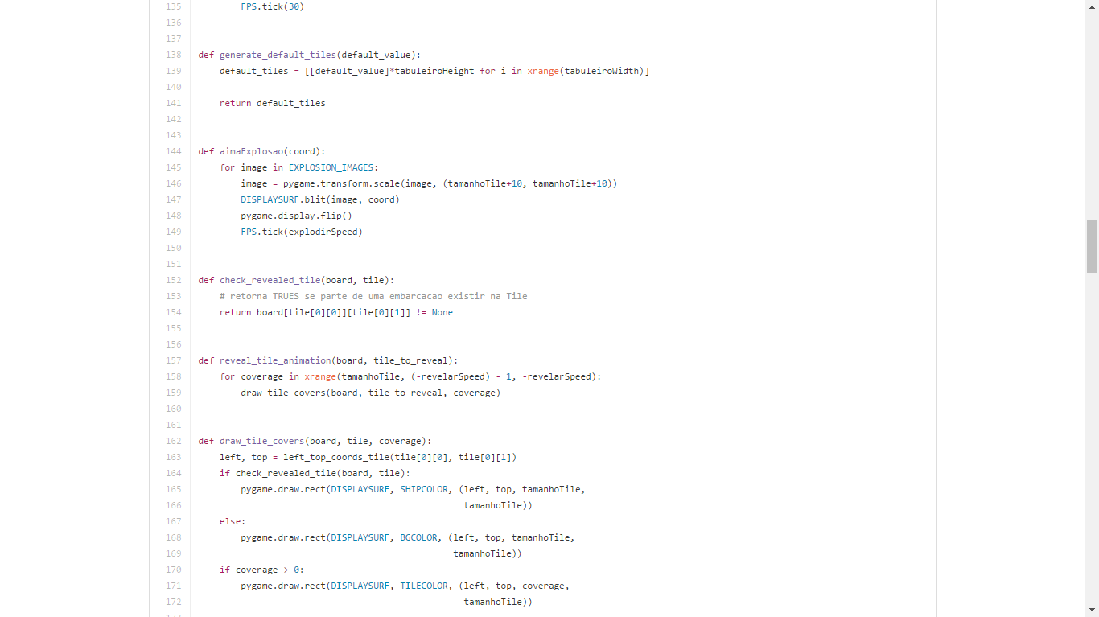

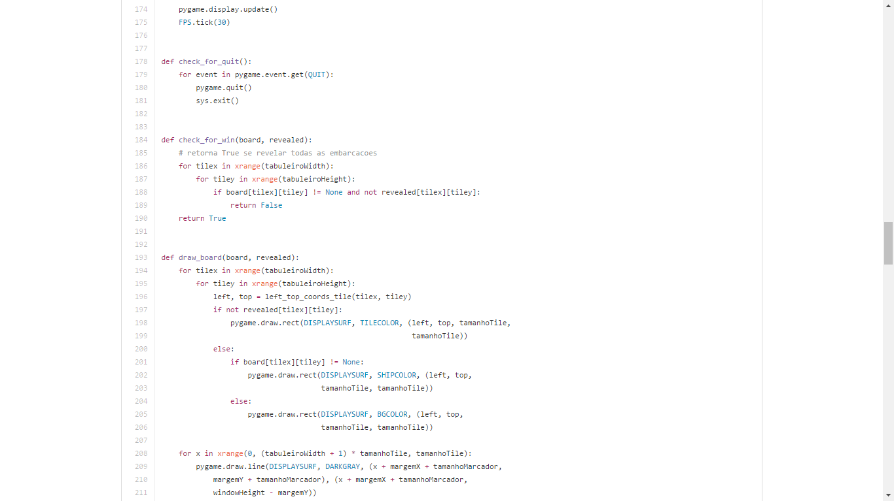

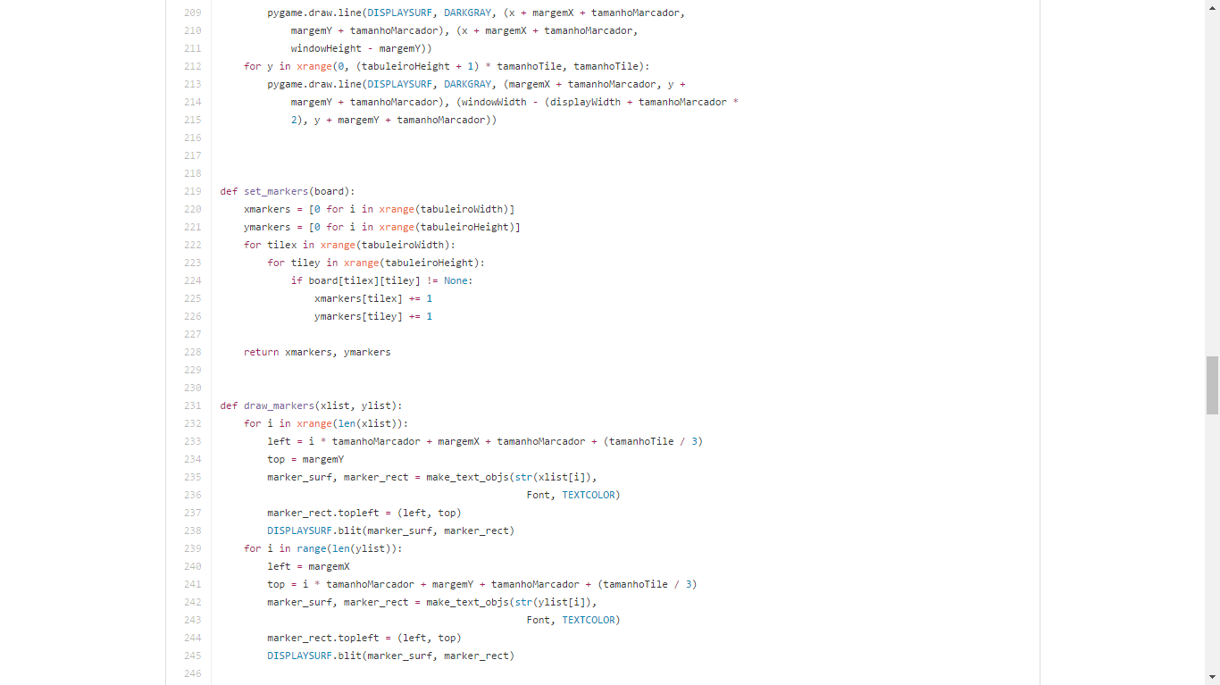

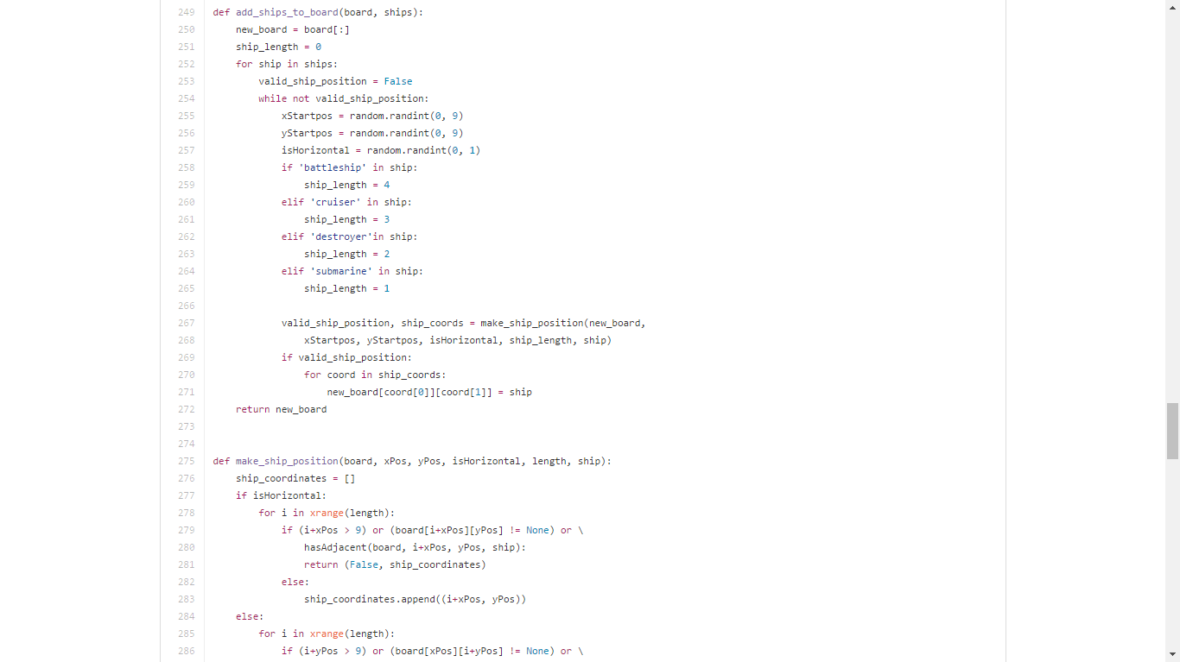

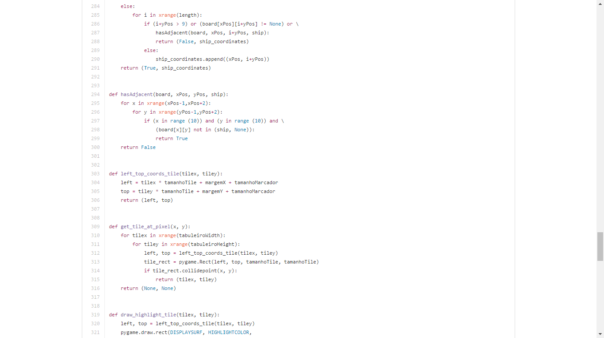

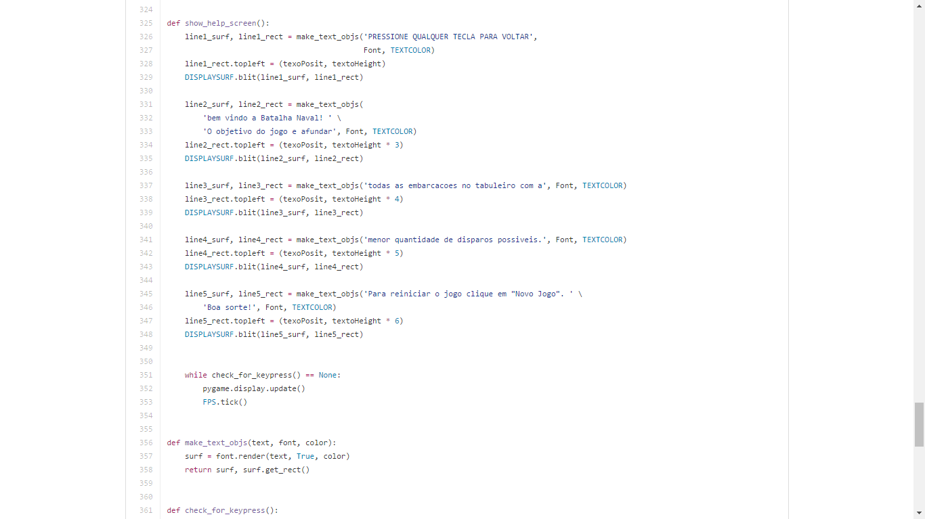

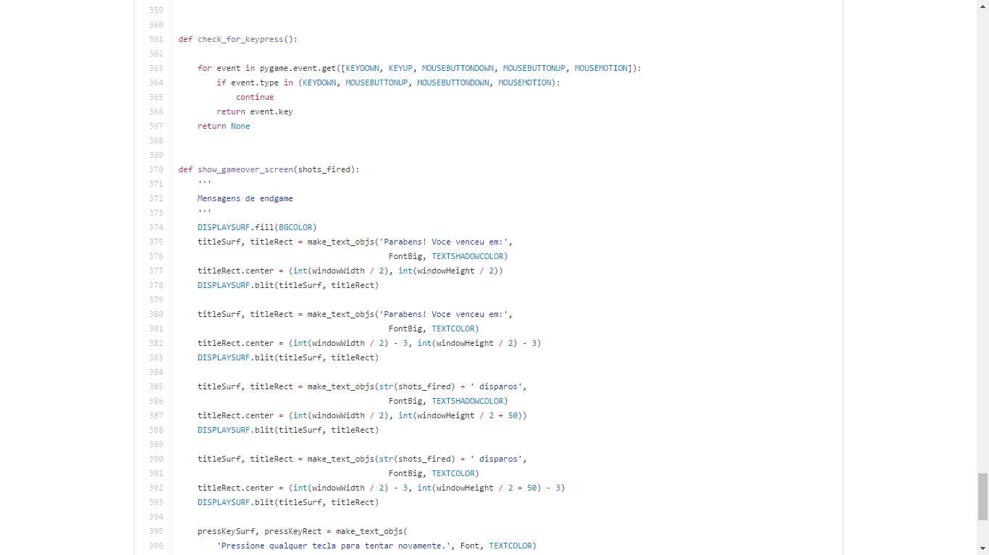

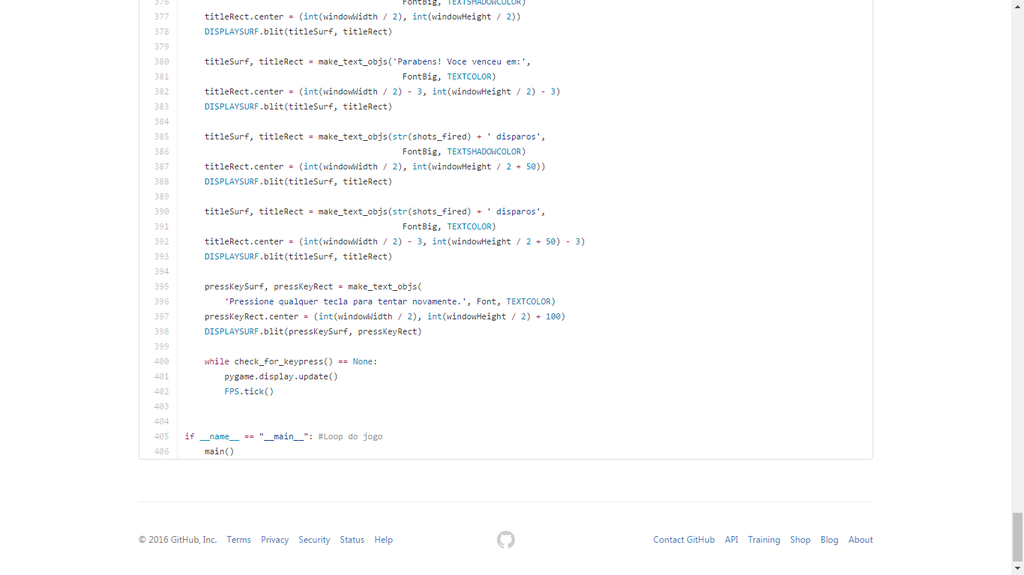

* 1. Crux

Gerar as embarcações dentro do tabuleiro e marca-las como serem individuais, e posicionadas em pontos válidos. Além de definir direção (vertical, horizontal) e adjacentes.

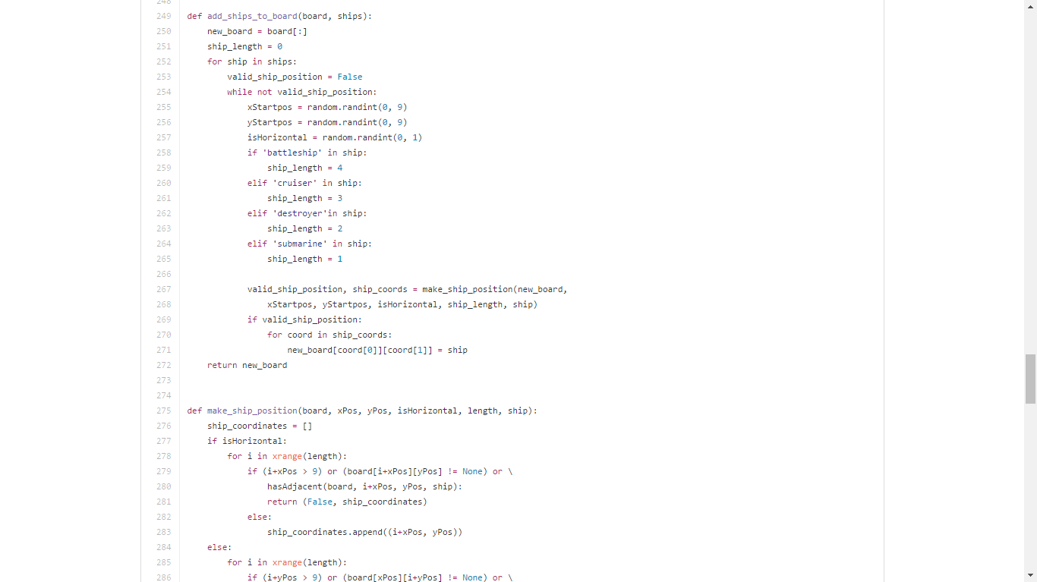

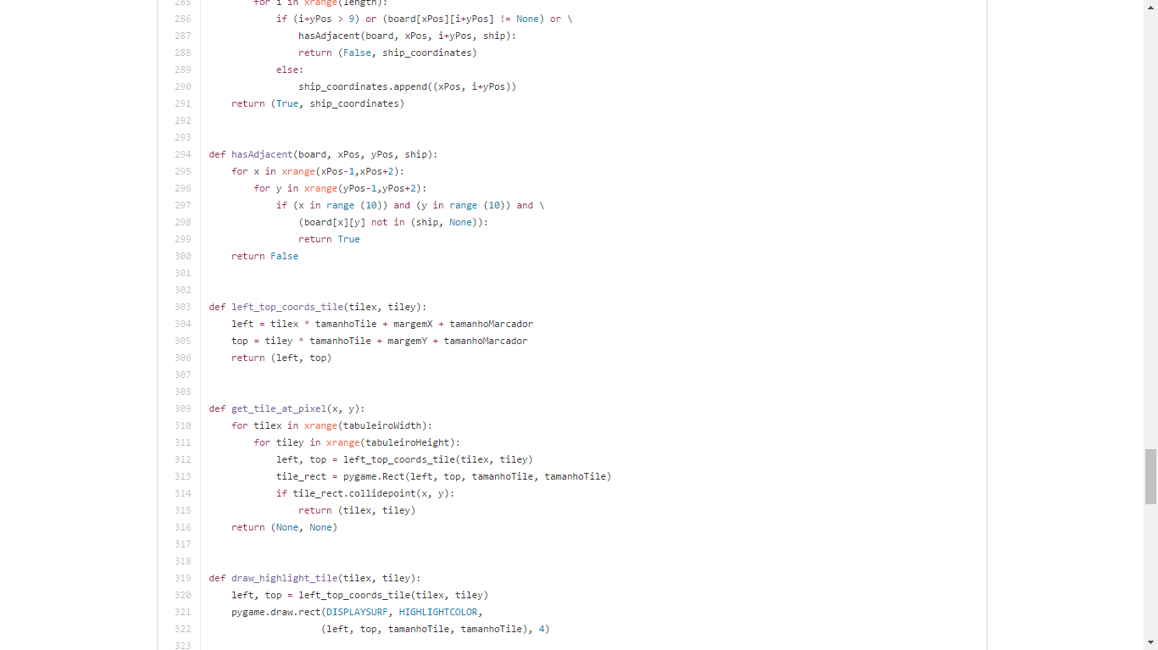

* 1. Aspectos interessantes

Gerar as tiles e atualiza-las a medida que são escolhidas com marcadores para existência ou não de embarcações, e animação na tile correspondente a embarcações.

